食品药品与大健康学院

“访企拓岗”行动报道

为贯彻落实《教育部等八部门关于印发<职业学校学生实习管理规定>的通知》有关要求，进一步加强对学生实习工作的管理和指导，提高技术技能人才培养质量，2022年5月13日，我院院长王孟宇、副院长张怀辉、招生就业科科长解芬、专任教师张书婷等四位老师前往云南鸿翔中药科技有限公司、云南昊邦制药有限公司开展专项走访活动，看望实习学生并召开座谈会。

会上，王孟宇院长解读了职业学校学生实习管理规定重要条款，针对签订三方协议、明确企业指导老师、建立实习管理岗位责任制、加强企业合作等提出了新的要求，与企业负责人就提高留存率、多维度育人及创新培养方式等问题进行深入交流，及时了解企业的发展与人才需求，听取企业参会人员对人才培养新举措。

随后，王孟宇院长仔细询问了在此实习的药品生产技术专业同学的实习情况，了解学生在企业工作中遇到的困难和问题，同学们分别介绍了自己的实习岗位、工作内容、实习收获等。看到学生极大的进步及良好的精神面貌，学院老师倍感欣慰，王院长也鼓励各位同学积极进取、敢想敢干、努力奋斗，并具体提出了懂得感恩、学会珍惜、学会反思、不断学习等要求。最后，王孟宇院长为云南鸿翔中药科技有限公司、云南昊邦制药有限公司赠送“利在当代，功在千秋”牌匾，感谢其为我院学生提供实习、工作的机会和平台。

会后，在企业人事经理带领下，学院老师先后参观了厂区生活园区、检测实验室、生产车间等区域。

通过此次走访活动，推进了产教融合、共育人才合作，使学院更加了解毕业生实习、就业情况和用人单位用工以及培训要求，有利于深化校企合作，加强实习生规范管理，促进毕业生更高质量就业，助推学院人才培养质量再上新台阶。

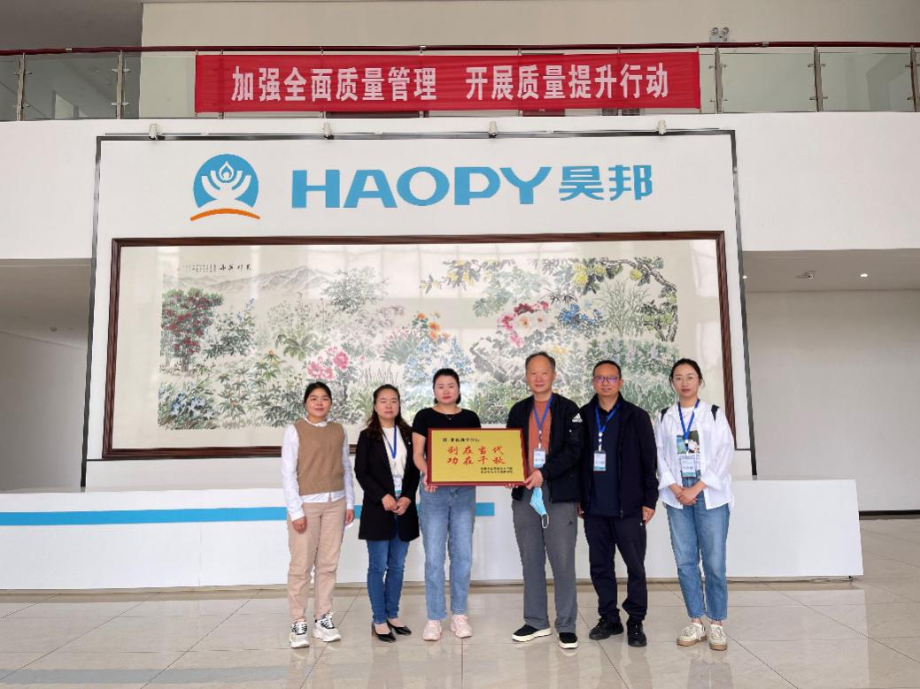

云南昊邦制药有限公司

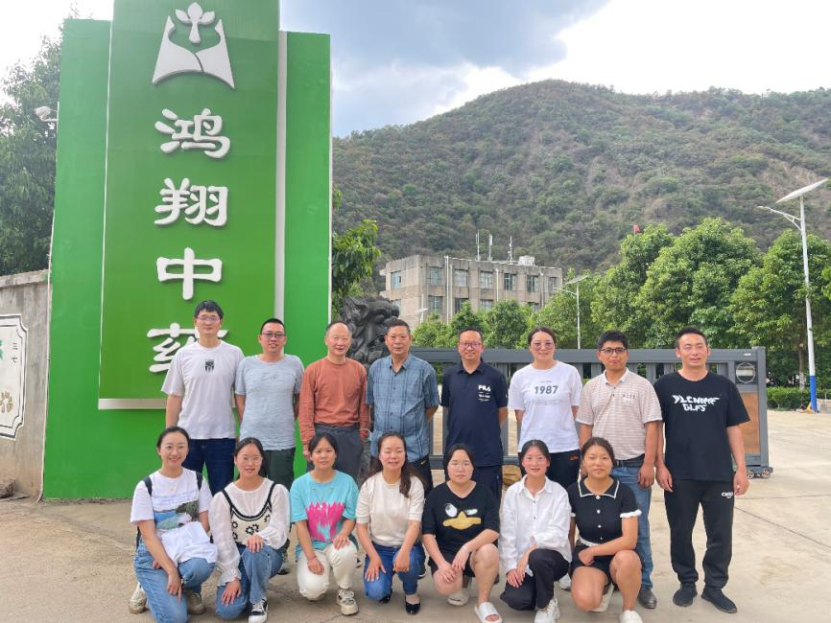

云南鸿翔中药科技有限公司（华宁）

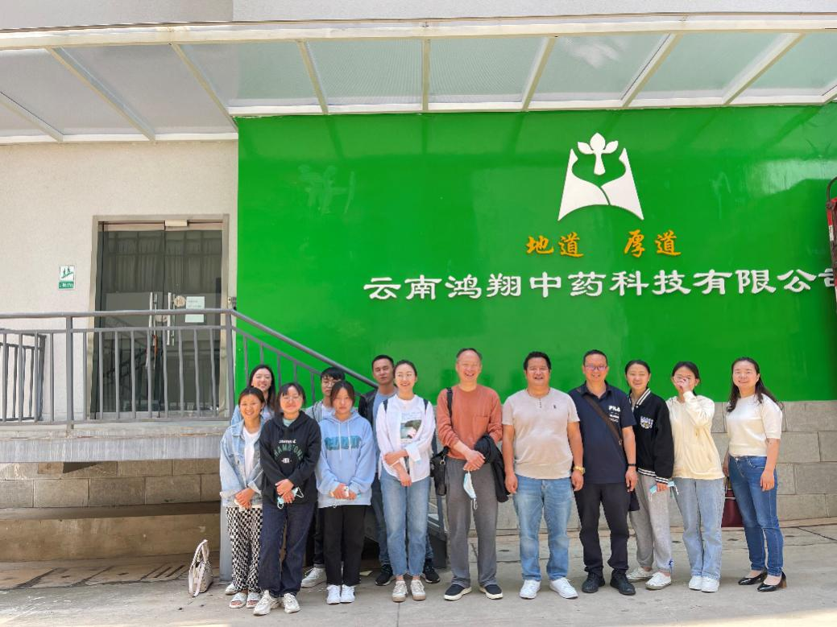

云南鸿翔中药科技有限公司（呈贡）